附件2
重庆人工智能学院
2026级硕士研究生招生简章

一、培养目标
重庆人工智能学院立足国家人工智能发展战略与教育强国建设部署，深度对接重庆“416”科技创新布局与重庆“33618”现代制造业集群体系需求，聚焦重庆建设具有全国影响力科技创新中心，致力于培养具有科技创新能力、跨学科融合能力和产业应用能力的人工智能领域高层次复合型人才，为国家人工智能领域理论突破、核心技术自主可控及重庆产业高质量跃升提供核心人才支撑。根据重庆市教委的安排，学院现启动2026级硕士研究生选拔工作，我们诚邀有志于共同投身智能科技前沿，赋能新时代发展的优秀学子加入。
二、招生方式
学院2026级招生采取“二次选拔”方式，从市内共建高校已获得拟录取资格的2026级全日制硕士研究生中进行遴选。
三、招生范围
（一）计划规模
学院计划招收2026级硕士研究生400名。
（二）面向高校
学院计划面向重庆大学、西南大学、西南政法大学、重庆医科大学、重庆师范大学、重庆邮电大学、重庆交通大学、重庆工商大学、四川外国语大学、四川美术学院、重庆理工大学、重庆科技大学、重庆三峡学院等13所重庆市内高校，招收人工智能相关及交叉学科/专业领域2026级学术学位与专业学位研究生。
四、招生研究方向
结合重庆市人工智能产业需求和学院科研平台建设，设置以下“1+3+X”的科研方向：
1. AGI基础理论（1）：通用视觉、语言与对话、认知与推理、机器学习与大模型、多智能体、机器人、通用人工智能测试标准、世界模型与模拟仿真平台等。
2. 核心研究领域（3）：主要包括具身智能与机器人、社会智能、智能体与应用三大学科前沿方向。
3. 学科交叉方向（X）：包括人工智能与艺术、人文、法律、安全、通信、网联汽车、健康、医疗、教育、芯片、软件等“AI+X”学科交叉方向。
五、选拔条件
1. 政治立场坚定，拥护中国共产党领导，品行端正，遵纪守法，无学术不端或违纪记录。
2. 具备较好的数学基础与逻辑思维能力，本科阶段学业成绩优异。
3. 具有较强的科研兴趣与创新意识，具备跨学科学习能力与团队协作精神。
注：需提供本科阶段成绩单、科研成果证明材料、竞赛获奖证书以及其他代表性成果。
六、培养支持体系
1. 顶尖导师团队：每个研究方向均汇聚国家级领军人才、知名企业技术专家领衔的导师团队，确保师资处于国内第一梯队。
2. 高水平科研平台：依托院校联合研究中心开展科学研究，入选学生可直接参与国家自然科学基金重大项目、国家重点研发计划、重庆市重大科技专项等，在“真刀真枪”的科研实战中成长。与国内顶尖高校和实验室建立联合培养机制，支持为期半年的访学研究。
3. 产业深度融合：紧密对接重庆“33618”现代制造业集群体系及相关产业，与华为、腾讯、长安汽车、赛力斯等企业共建院企联合实验室，学生可直面真实产业难题，开展课题研究，优秀成果可直接转化应用，并可获企业联合培养认证。学院优先推荐毕业生至合作单位就业，或支持其依托学院成果进行创新创业。
4. 完善的保障体系：在读期间提供具有竞争力的生活补贴，以及优越的住宿条件、良好的健身环境，保障无忧科研生活。
5. 动态创新激励：设立“揭榜挂帅项目”，支持学生在导师指导下开展前沿课题研究。
6. 成果专项奖励：对参与攻克技术难题、创新创业实践等取得突出成果者给予额外奖励。
七、报名方式和流程
1. 学生填写《重庆人工智能学院研究生报名表》，与相关材料一起交至学生拟录取共建高校。
2 各学校对学生提交的报名材料进行初审，明确审核推荐意见并按要求统一提交汇总的报名材料。
3. 重庆人工智能学院对研究生的报名资格进行审核。
八、考核录取
选拔考核由学院统一组织，采取“专业能力综合面试”方式进行。
（一）专业综合能力面试
学院组织对各学校推荐的研究生安排统一的专业能力综合面试考核，按成绩由高到低进行排序，确定初步入选名单。专业综合能力面试侧重考查学生的科技创新意识、跨学科知识应用能力及对智能科学领域前沿动态与国家科技发展需求的初步把握能力。
（二）名单公示
重庆人工智能学院对拟入选人员名单进行公示，公示期5个自然日。
（三）学院审定
经公示无异议后，提请重庆人工智能学院院务会审定拟入选名单，并公布正式入选人员。
九、培养模式
学院针对硕士研究生采用“333”培养方式，以应用实践能力培养为核心，强化“基础理论-技术应用-产业落地”的递进式培养路径：
1. “三导师”协同指导：产业导师深度参与培养全过程，重点指导技术应用能力与产业问题解决能力；学术导师聚焦AI核心理论与方法指导；学业导师负责研究生学籍所在高校的培养衔接与管理。三位导师共同制定侧重工程实践的个性化培养计划。
2. “三位一体”场景融合：以重庆“33618”现代制造业集群体系需求为导向，构建“企业项目驱动+校企实验室支撑+产业场景嵌入”培养场景。硕士生可深度参与企业真实项目（如智能网联汽车、智慧医疗、低空经济、具身智能等方向），通过“技术研发-原型验证-场景落地”闭环训练，提升产业适配能力。
3. “三联合”能力强化：联合企业开展“技术攻关、课程开发、实习实训”，鼓励硕士生参与校企联合技术攻关课题，选修产业定制课程（如大模型应用、工业软件开发等），并完成不少于3个月的企业实习，确保培养与产业需求精准对接。
十、毕业与学位授予
1. 学生在重庆人工智能学院完成答辩后，经重庆人工智能学院学术委员会审议通过，由研究生学籍所在学校根据相关规定授予研究生学位，并颁发毕业和学位证书。
2. 学生按要求完成重庆人工智能学院培养流程的，授予《重庆人工智能学院结业证书》；完成企业委托项目子课题、解决一项产业应用技术问题并得到学院和相应企业认定的，同时授予《重庆人工智能学院-***企业联合培养证书》。
十一、费用
被录取学生的学费按原标准向学籍归属学校缴纳，重庆人工智能学院不再额外收取。在重庆人工智能学院学习期间，学生按相关标准向重庆人工智能学院缴纳住宿费。
十二、招生联系方式
联系电话：023-62520265，高老师
电子邮箱：gaoxiaomei@cqcai.edu.cn
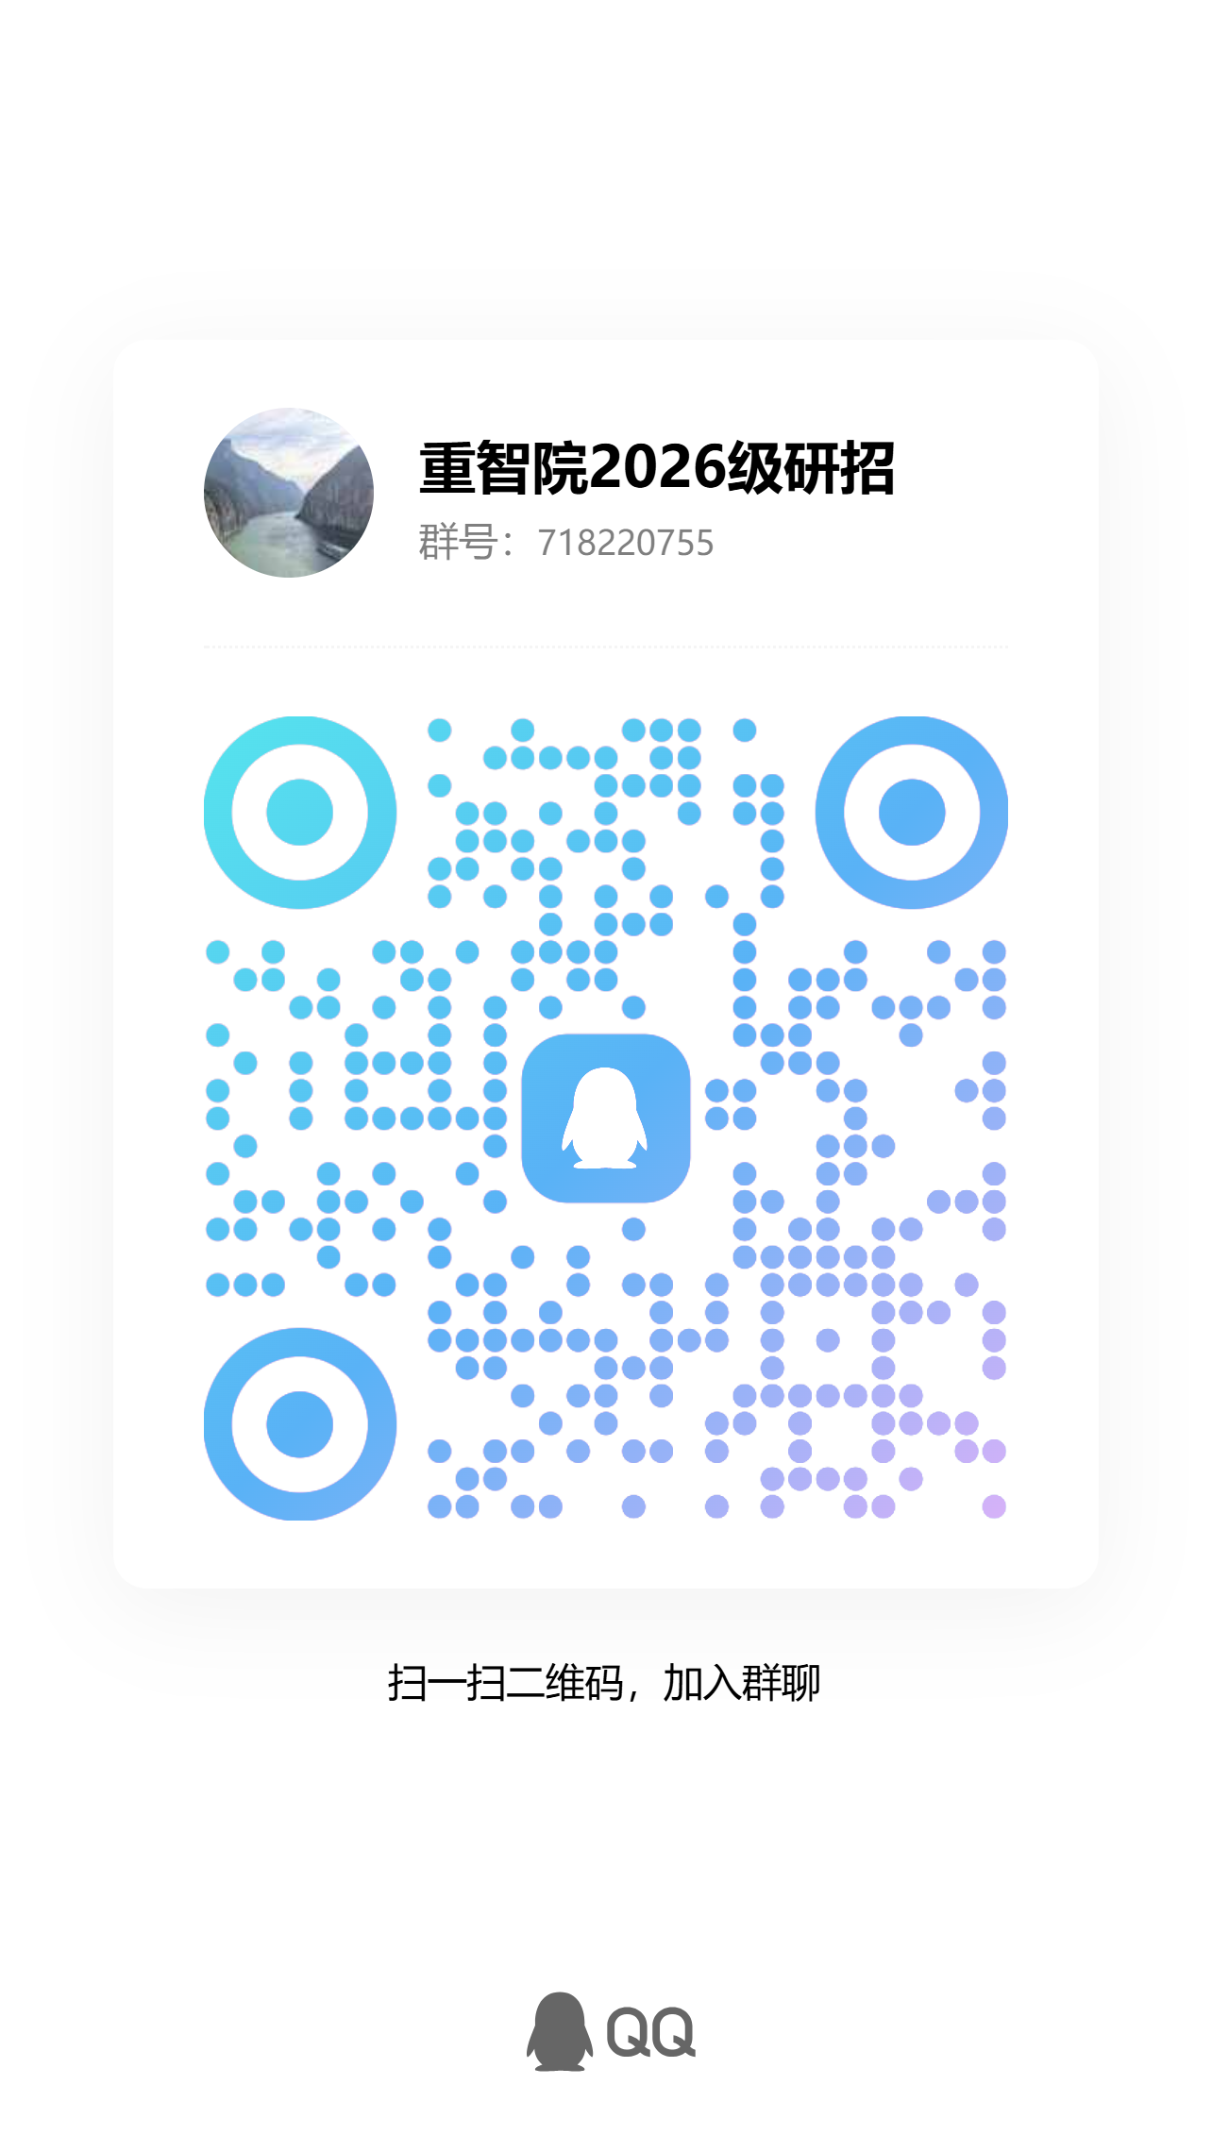
官方咨询群：

